HANGFLOR 50/40/30 grau

EHL

Eigenschaften

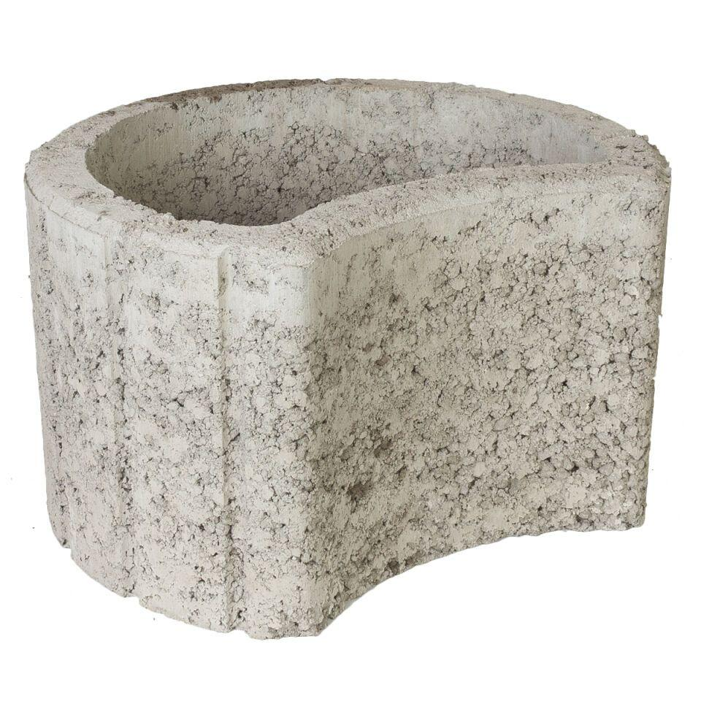

GTIN:

4036163000034

HAN:

395566

Farbton

grau

Werkstoff

Beton

Breite (mm)

400,00

Höhe (mm)

300,00

Länge (mm)

500,00